

МІНІСТЕРСТВО ОСВІТИ ТА НАУКИ УКРАЇНИ НАЦІОНАЛЬНИЙ ТЕХНІЧНИЙ УНІВЕРСИТЕТ УКРАЇНИ

«КИЇВСЬКИЙ ПОЛІТЕХНІЧНИЙ ІНСТИТУТ»

Кафедра обчислювальної техніки

Лабораторна робота №1

з навчальної дисципліни

«Технології забезпечення якості програмних продуктів»

## Виконав: студент VI курсу ФІОТ, гр. ІП-41м

## Бляшук Олег

## Київ – 2015

**Тема:** Основні інструменти для розробки програмного забезпечення. Вплив інструментів на якість продуктів.

**Ціль:** Набути навичок робити з основними інструментами для розробки ПЗ.

**Практичне завдання:**

Створити репозиторій для збереження коду (github). Створити та налаштувати інструмент для управління проектом з підтримкою ітеративної розробки (trello).

**Контрольні питання:**

1. Види ітеративних процесів розробки.
2. Основні момент Scrum.
3. Основні момент Kanban.
4. Що таке система керування версіями? Типи. Приклади.
5. Інструменти для автоматичної збірки та неперервної інтеграції.
6. Системи документування та інші інструменти.

Результат роботи:

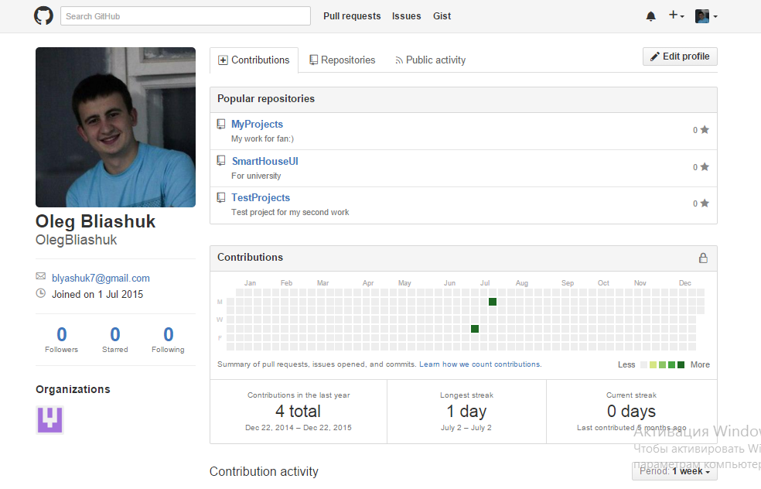

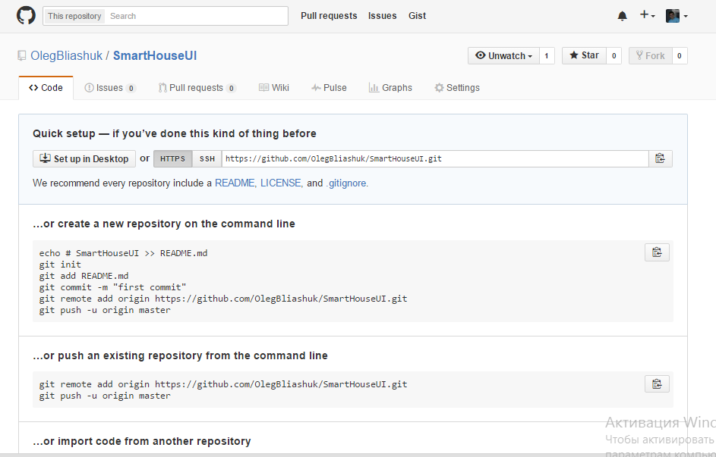

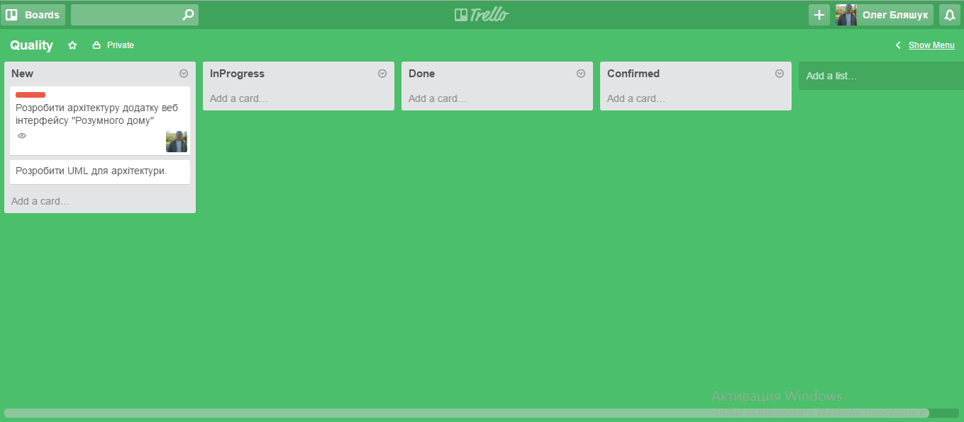

Висновки:  
 Скріншоти результату зроблені з уже раніше створених акаунтів, для GitHub створено новий репозиторій, Trello – нову дошку https://trello.com/b/m2kBY12U.